**CHAPITRE 6 (Exercices) :** Structure conditionnelle

1. Création d’un arbre de décision

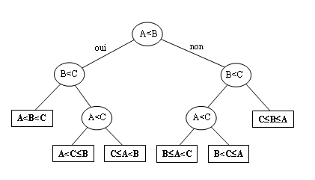

1. Implémentation de cette arbre de décision avec la structure conditionnelle if/else en scala

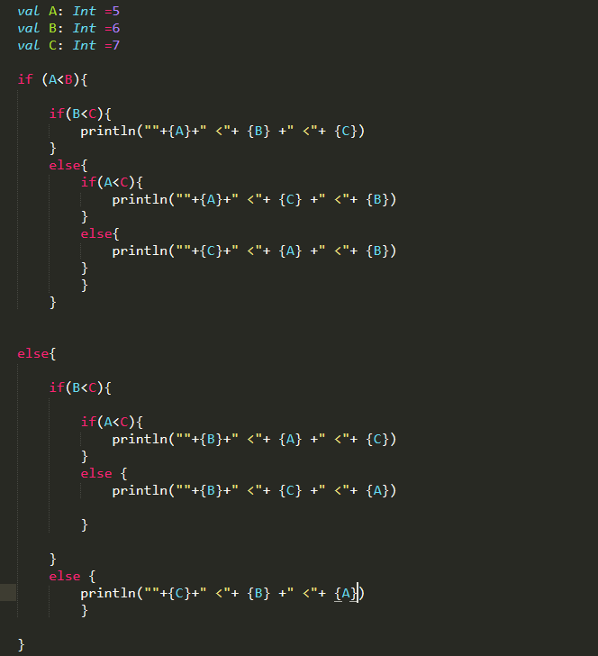

1. Assigner le bloc a une variable et voyer ce qui est renvoyé.

En assignant le bloc d’instruction a une variable, on constate que notre programme fonctionne correctement comme le montre la figure ci-dessous.

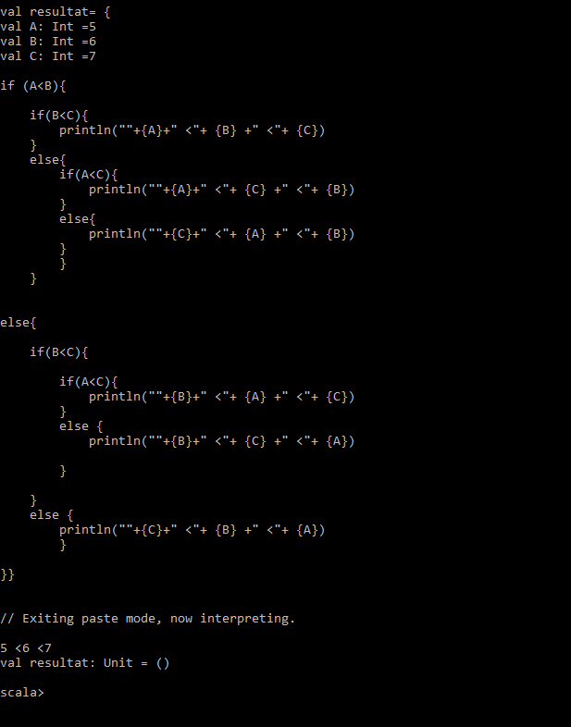

Exemple d’utilisation des expressions régulières pour le filtrage.

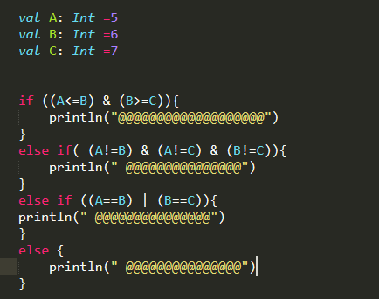

1. Comment capturer les exceptions ?

Pour capturer les exceptions, on utilise le bloc **try/catch**. Nous avons ci-dessous un exemple d’utilisation de ce bloc :

